МИНИСТЕРСТВО ОБРАЗОВАНИЯ И НАУКИ РОССИЙСКОЙ ФЕДЕРАЦИИ

ФЕДЕРАЛЬНОЕ ГОСУДАРСТВЕННОЕ АВТОНОМНОЕ ОБРАЗОВАТЕЛЬНОЕ УЧРЕЖДЕНИЕ ВЫСШЕГО ОБРАЗОВАНИЯ

«Санкт-Петербургский национальный исследовательский университет

ИТМО»

Факультет информационных технологий и программирования

Кафедра информационных систем

**Практическая работа 2:**

**Развертывание в середе Windows Server сетевых инфраструктурных сервисов на примере DHCP.**

Выполнил студент группы М32051:

Никитин Александр Юрьевич

САНКТ-ПЕТЕРБУРГ

2020

**Ход работы:**

1. Режимы эмуляции сети в VirtualBox:

* **Not attached** - в этом режиме VirtualBox сообщает гостевой операционной системе, что сетевая карта присутствует, но соединения с ней нет. Служит только для одной цели - определения возможных неполадок.
* **Network Address Translation (NAT)** - протокол NAT позволяет гостевой операционной системе выходить в Интернет, используя при этом частный IP, который не доступен со стороны внешней сети или же для всех машин локальной физической сети. Такая сетевая настройка позволяет посещать web-страницы, скачивать файлы, просматривать электронную почту.
* **Bridged networking -** виртуальная машина работает также, как и все остальные компьютеры в сети. В этом случае адаптер выступает в роли моста между виртуальной и физической сетями. Со стороны внешней сети имеется возможность напрямую соединяться с гостевой операционной системой.
* **Internal networking -** программная сеть, которая может быть видима для выборочно установленных виртуальных машин, но не для приложений, работающих на хосте или на удаленных машинах, расположенных извне.
* **Host-only networking -** гостевые ОС могут взаимодействовать между собой, а также с хостом. Но все это только внутри самой виртуальной машины VirtualBox. В этом режиме адаптер хоста использует свое собственное, специально для этого предназначенное устройство, которое называется vboxnet0. Также им создается подсеть и назначаются IP-адреса сетевым картам гостевых операционных систем.
* **Generic networking** - позволяет выбирать пользователю драйвер, который может быть включен в VirtualBox или поставляться с пакетом расширений.

1. Таблица для всех режимов эмуляции сети для сетевого интерфейса в VirtualBox:

|  |  |  |
| --- | --- | --- |
| Названия режима | Область LAN | Работа с внешними хостами |
| Виртуальный адаптер хоста | Виртуальные машины и компьютеры в локальной сети физического хоста | Нет доступа |
| Внутренняя сеть | Только виртуальные машины | Нет доступа |
| Сетевой мост | виртуальные машины и компьютеры в локальной сети физического хоста | ВМ доступны все узлы в LAN, всем узлам доступна ВМ |
| Трансляция сетевых адресов (NAT) | Нет взаимодействия | ВМ доступны все узлы в LAN, но внешним хостам нет доступа к ВМ |
| Сеть NAT | Виртуальные машины | ВМ доступны все узлы в LAN, но внешним хостам нет доступа к ВМ |
| Нет подключения | Нет взаимодействия | Нет доступа |
| Универсальный драйвер | Самостоятельная настройка | Самостоятельная настройка |

1. Раскройте смысл понятий в контексте DHCP:

* Область - область (scope) является основным объектом конфигурации DHCP-сервера. Область определяет диапазон IP-адресов, выдаваемых DHCP-сервером в аренду.
* Опция - дополнительные параметры, необходимые для нормальной работы в сети.( IP-адрес маршрутизатора по умолчанию; маска подсети; адреса серверов DNS; имя домена DNS )
* Аренда - адрес выдаётся компьютеру не на постоянное пользование, а на определённый срок. По истечении срока аренды IP-адрес вновь считается свободным.
* Политика - условия, позволяющие группировать устройства и настройки - параметры конфигурации сети, которые предоставляются клиентам.

1. Какие компоненты устанавливаются мастером при добавлении роли DHCP-сервер?

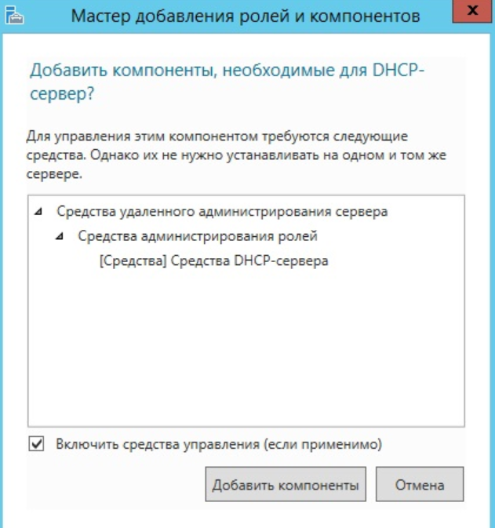

1. Какие опции DHCP были задействованы в Части 2.

* Адрес шлюза и DNS
* Имя родительского домена

1. Какие режимы работы с точки зрения обеспечения надежности, существуют для DHCP сервера в Windows Server? Объясните разницу.

* **Ручное назначение статических IP-адресов.**

В таком режиме серверу нужно задать жесткое соответствие между IP-адресами и MAC-адресами**.**

* **Автоматическое назначение статических адресов.**

Главной особенностью работы этого режима является то, что сервер выдает IP-адрес клиенту не на определенное время, а навсегда.

* **Автоматическое распределение динамических адресов.**

В таком режиме сервер выдает IP-адрес клиенту не навсегда, а на строго определенное время, которое называется временем аренды, это время назначается администратором, когда время аренды будет истекать, клиент, если захочет, может его продлить, чтобы не менять IP-адрес.

1. Поясните параметры Максимальное время упреждения для клиента (Maximum Client Lead Time) и Интервал переключения состояния (State Switchover Interval). Что они означают? Что произойдет при сбое партнёра если не задавать Интервал переключения состояния?

* **Максимальное время упреждения для клиента**

- время, на которое сервер-партнер продлевает аренду адресов клиентам второго сервера, если связь с ним потеряна.

* **Интервал переключения состояния**

- время, после потери связи с партнером, когда сервер перейдет из состояния "связь потеряна" в состояние "партнер отключен".

Если этот интервал не задать, то при сбое партнера оставшийся сервер перейдет в состояние "партнер отключен" и начнет самостоятельно выдавать адреса из всего диапазона. При этом обратившиеся за продлением аренды клиенты партнера вместо продления получат новый адрес.

1. Что из себя представляет архивная копия DHCP-сервера?

Архивирование, или резервное копирование, базы данных DHCP-сервера предотвратит потерю данных при ее повреждении или утрате.

При архивировании сохраняется вся база данных DHCP, в том числе: все области, включая суперобласти и области мультисетей, резервирования, сведения об арендуемых адресах, все параметры, включая параметры сервера, области, резервирования и классов.

1. Как переименовать хост с помощью PowerShell?

Rename-Computer -NewName "new name" -Restart

1. Приведите секцию добавления области из файла дампа конфигурации из п.9

# =============================================

# Начало добавления новой области

# =============================================

Dhcp Server \\s1 add scope 10.0.0.0 255.0.0.0 "NAY" ""

Dhcp Server \\s1 Scope 10.0.0.0 set state 1

Dhcp Server \\s1 Scope 10.0.0.0 set delayoffer 0

# ============================================================================

# Начало добавления IP-диапазона

# к области 10.0.0.0, сервера s1

# ============================================================================

Dhcp Server \\s1 Scope 10.0.0.0 Add iprange 10.0.0.100 10.0.0.200

Dhcp Server \\s1 scope 10.0.0.0 set napstate Off

# ============================================================================

# Конец добавления IP-диапазона

# к области 10.0.0.0, сервера s1

# ============================================================================

# =============================================================================

# Начало добавления исключаемого IP-диапазона

# к области 10.0.0.0, сервера s1

# =============================================================================

Dhcp Server \\s1 Scope 10.0.0.0 add excluderange 10.0.0.195 10.0.0.200

# =============================================================================

# Конец добавления исключаемого IP-диапазона

# к области 10.0.0.0, сервера s1

# =============================================================================

# =============================================================================

# Начало добавления значений параметра

# к области 10.0.0.0, сервера s1

# =============================================================================

Dhcp Server \\s1 Scope 10.0.0.0 set optionvalue 51 DWORD "3600"

# =============================================================================

# Конец добавления значений параметра

# к области 10.0.0.0, сервера s1

# =============================================================================

# ============================================================================

# Начало добавления зарезервированных IP-адресов

# к области 10.0.0.0, сервера s1

# ============================================================================

Dhcp Server \\s1 Scope 10.0.0.0 Add reservedip 10.0.0.199 000102030405 "NAY" "" "BOTH"

Dhcp Server \\s1 v4 Scope 10.0.0.0 Set NameProtection enable= 0

Dhcp Server \\s1 Scope 10.0.0.0 Set DnsConfig 1 0 1 0

# ============================================================================

# Конец добавления зарезервированных IP-адресов

# к области 10.0.0.0, сервера s1

# ============================================================================

# =============================================

# Конец добавления новой области

# =============================================

1. Приведите консольный выводы и скриншоты п.4, 6, 8, 9 части 3. Дайте пояснения, объясните различия.

4 – адрес выдан на 1 час сервером s1

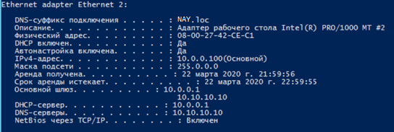

6 – адрес арендован c1

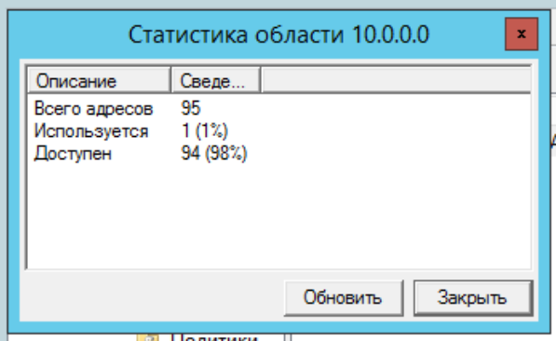

8 – взяли адрес, зарезервированный MAC адресом 00-01-02-03-04-05

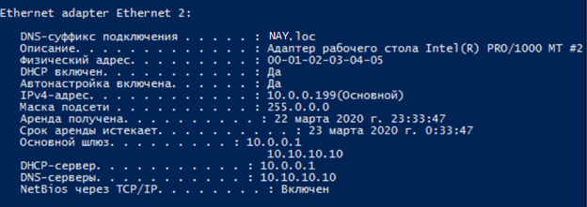

9 – адрес выбран из общего пула, для узла установлено значение 10.10.10.11

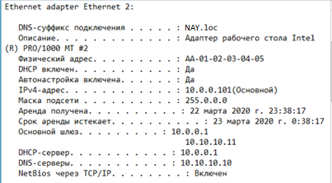

1. Приведите консольный выводы и скриншоты п.8, 9, 10, 11 части 4. Дайте пояснения, объясните различия.

8 – новая отработка отказа

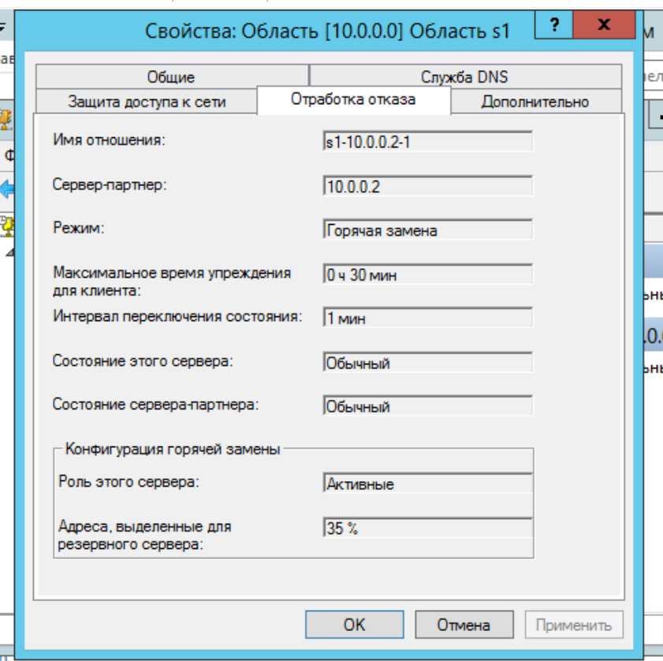

9 – получен адрес 10.0.0.1 на с1 с s1

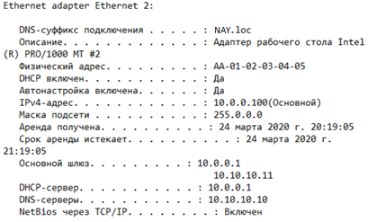

10 – при отключении s1 на s2 создалась отработка отказа с такими же параметрами

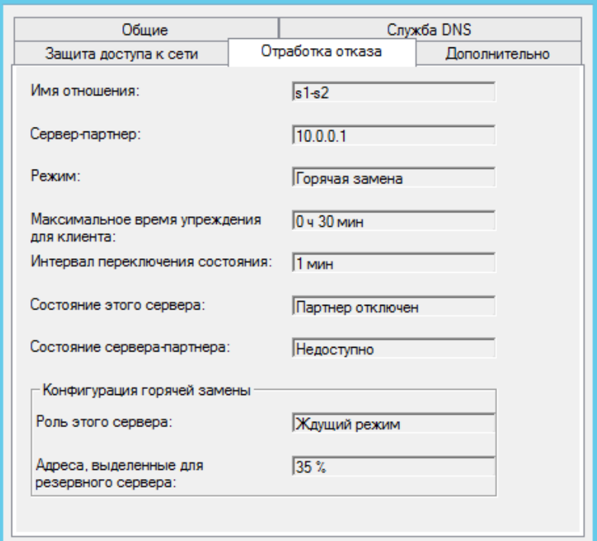

11 – из-за отключения s1 адрес был получен с s2 10.0.0.2

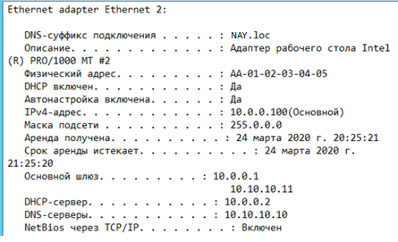

1. Приведите PS команду экспорта конфигурации DHCP сервера в файл.

Export-DHCPServer -File C:\s1\dhcp-export.xml

1. Приведите текст скрипта Части 5.

